智慧树学生操作手册
方法一：电脑端（PC端）
第一步：
登录网址：http://www.zhihuishu.com/
第二步：点击“登录”
第三步：
点击学号登录，输入学校名称、学号、首次使用初始密码为123456
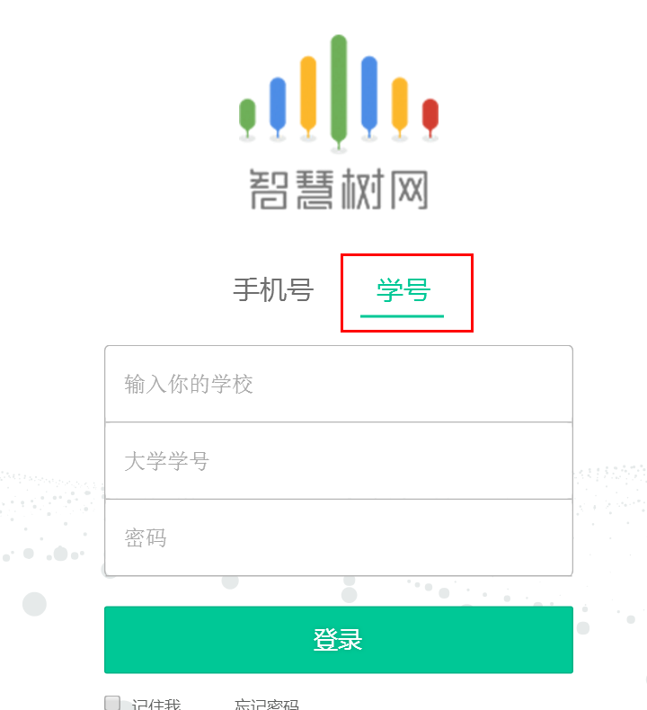
第三步：
验证姓氏首次
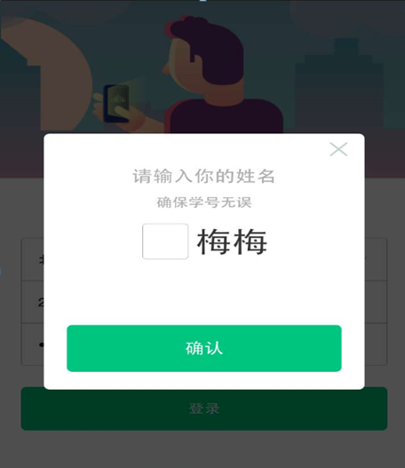
第四步：
绑定手机号
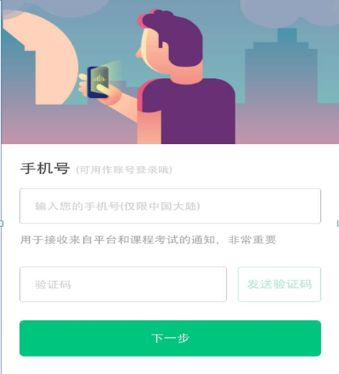
第五步：
修改初始密码
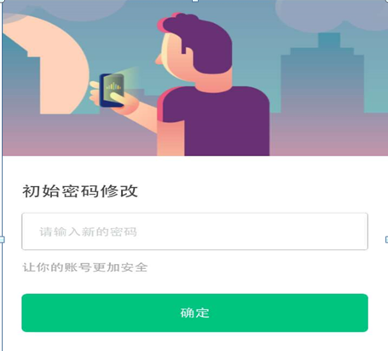
第六步：
确认课程，开始学习
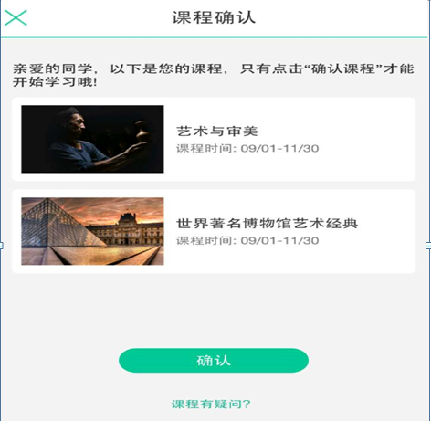

方法二：手机端（APP）
第一步：下载“知到”APP，网址http://www.zhihuishu.com/DownloadApp.html
第二步：
点击学号登录，输入学校名称、学号、首次使用初始密码为123456
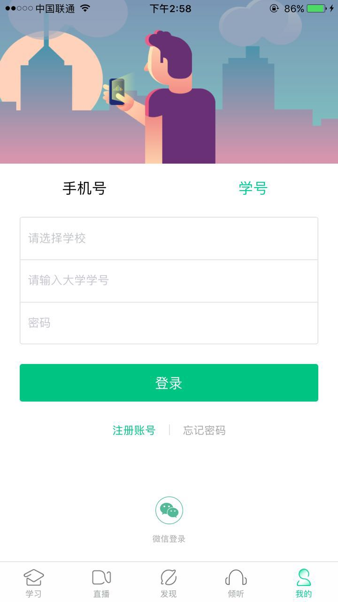
第三步：
验证姓氏首次
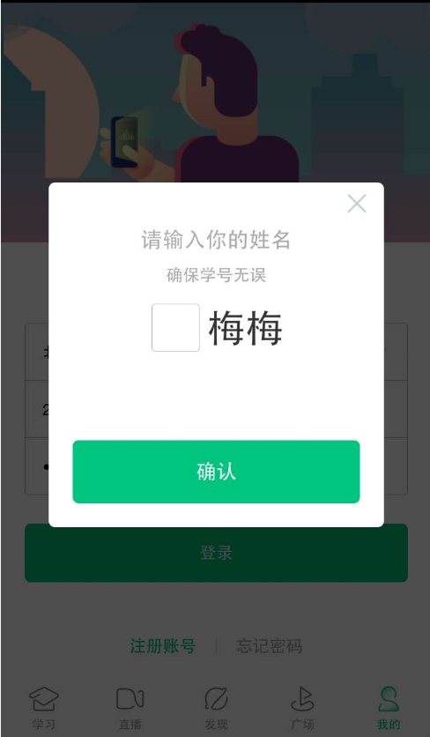
第四步：
绑定手机号
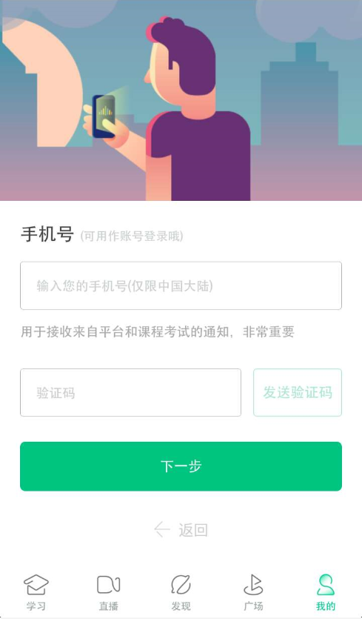
第五步：
修改初始密码
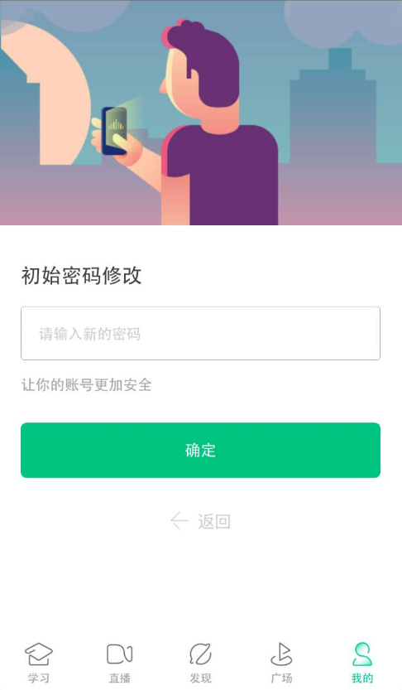
第六步：
确认课程，开始学习
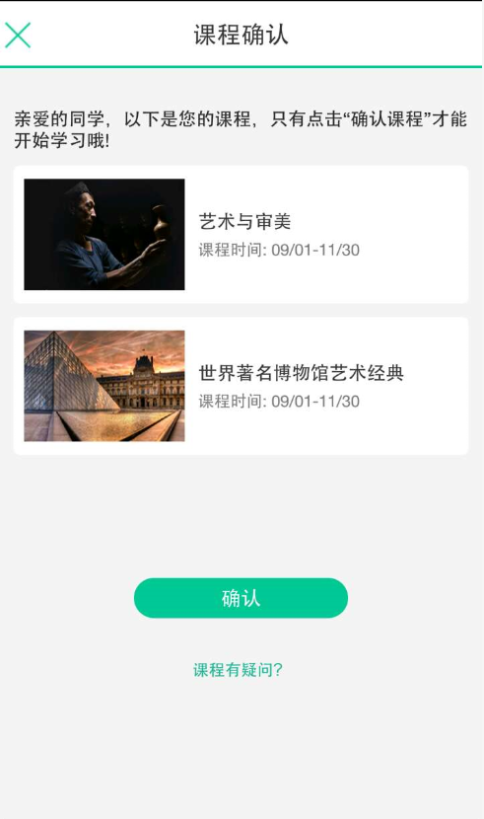

PS:如有疑问可随时联系在线客服：
客服网址：http://www.zhihuishu.com/

